**PENGARUH PENGGUNAAN MEDIA SOSIAL, *CELEBRITY ENDORSMENT* DAN GAYA HIDUP TERHADAP KEPUTUSAN PEMBELIAN SEPATU PVN DI MARKETPLACE TOKOPEDIA (STUDI KASUS PADA KONSUMEN PEREMPUAN DI TANGERANG SELATAN)**

SKRIPSI

Sebagai Salah Satu Syarat untuk Memperoleh

Gelar Sarjana Manajemen pada

Program Studi Manajmen



**PIA INDARWATI**

**NIM : 2061201135**

**INSTITUT TEKNOLOGI DAN BISNIS AHMAD DAHLAN**

**JAKARTA**

**2024**

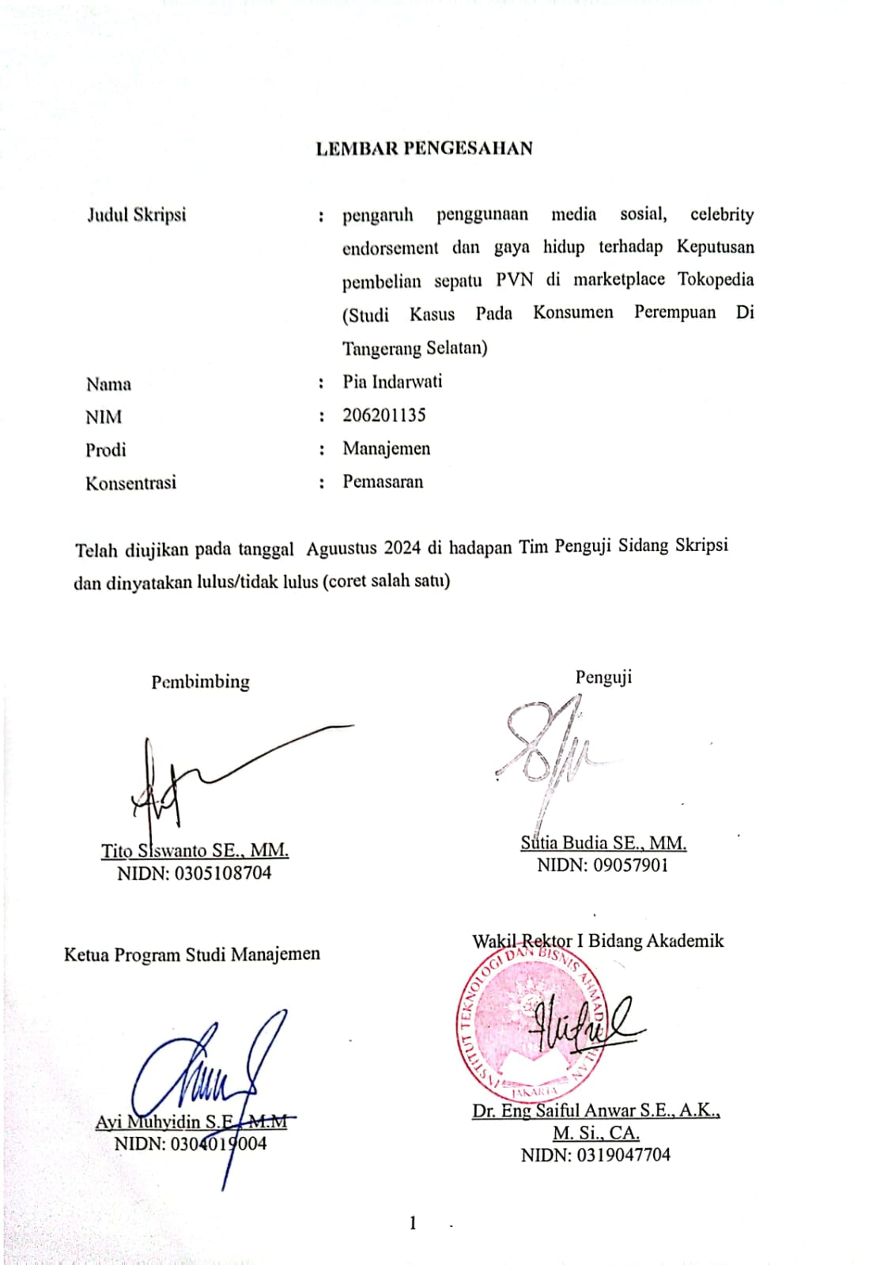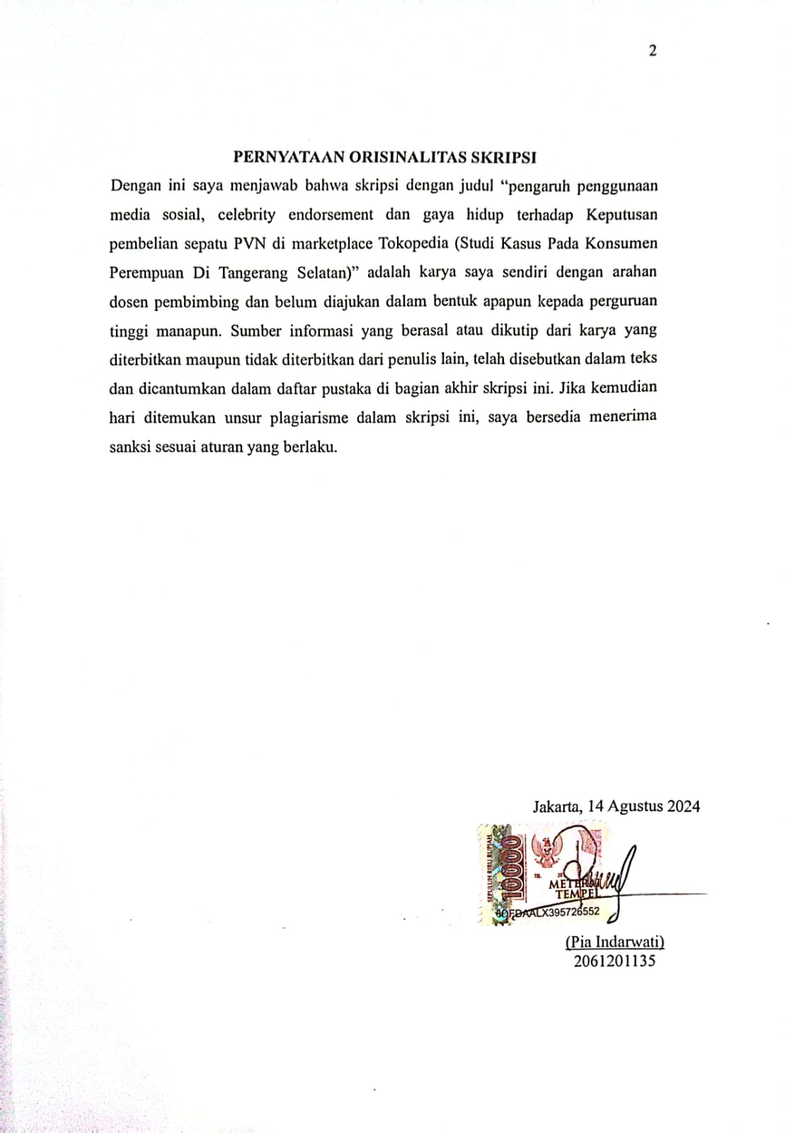

# KATA PERSEMBAHAN

Segala puja dan puji syukur saya panjatkan kehadirat Allah subhanahu wa ta’ala, Tuhan Yang Maha Esa. Atas limpahan Rahmat dan karunia-Nya serta kemudahan yang diberikan sehingga saya dapat menyelesaikan skripsi ini tepat pada waktunya. Dengan ini penulis juga mengucapkan banyak terima kasih kepada semua yang telah membantu dalam penyusunan skripsi ini. Untuk itu saya mempersembahkan karya ini untuk:

1. Kedua orang tua dan seluruh keluarga besar yang telah memberikan dukungan, terkhusus unttuk ayah saya, Satiri Anwar dan Ibu saya, Ikawati yang senantiasa memberikan perhatian dan doa untuk kemudahan dan kekuatan saya dalam menyusun skripsi ini hingga bisa selesai tepat waktu.
2. Dan tidak luput juga untuk kakak&abang saya, rezha, rizki, fajar, fadli, rosmiati, ipah,dika.
3. Keluarga besar, Ikatan Mahasiswa Muhammadiyah (IMM), dan Ikatan Mahasiswa Manajemen ITB Ahmad Dahlan (IMMADA) yang telah memberikan kebersamaan serta pembelajaran yang sangat luar biasa bagi saya.
4. Serta untuk seseorang yang hadir dan mengisi kehidupan dalam hidup penulis, saya ucapkan terima kasih kepada Hamda Fira & Zakkitnugroho yang senantiasa menemani sampai selesainya penulisan skripsi. Terima kasih juga kepada teman-teman terdekat saya yaitu Intan Rahmaniah, Ananda Fiqih Suditama, Nur Annisa Sispa, Dimas Pratama Putra, Marlia Yulianita, Aldiansyah, Zahra Renata Rohalia, Naufal Nuryadin, Muhammad Alif Baihaqi Bharmady, Siti Hafsoh, Fadhilla Nadyatuzzahra, Dika Satura Fahrenzia, Muhammad Andhika Firdaus.

# 

# KATA PENGANTAR

Assalamualaikum Warahmatullahi Wabarakaatuh

Alhamdulillahirobbil Alamiin, puji syukur kehadirat Allah subhanahu wa ta’ala yang telah melimpahkan nikmat dan karunia-Nya sehingga penulis dapat mencapai di titik sekarang ini. Shalawat serta salam tak lupa kita haturkan kepada junjungan Nabi Muhammad Shallallahu‘Alaihi wa Sallam. Skripsi ini berjudul “pengaruh penggunaan media sosial, celebrity endorsement dan gaya hidup terhadap Keputusan pembelian sepatu PVN di marketplace Tokopedia (Studi Kasus Pada Konsumen Perempuan Di Tangerang Selatan)” dimana pada judul yang diambil sesuai dengan konsentrasi yang penulis ambil yaitu manajemen pemasaran. Atas selesainya skripsi ini, penulis mengucapkan banyak terima kasih kepada:

1. Bapak Tito Siswanto SE., M.M selaku Dosen Pembimbing Akademik

2. Bapak Tito Siswanto SE., M.M selaku Dosen Pembimbing Skripsi

3. Bapak Sutia Budi SE., M.Si. selaku Dosen Penguji pada ujian skripsi

4. Bapak Ayi Muhyidin S.E., M.M selaku Ketua Program Studi Manajemen

Penulis juga mengucapkan terimakasih kepada semua pihak telah terlibat baik secara langsung maupun tidak langsung dalam penyusunan skripsi ini, serta untuk orang-orang yang hadir dan mengisi kehidupan dalam hidup penulis. Akhir kata, penulis berharap semoga karya ini dapat memberikan manfaat.

Wassalamualaikum Warahmatullahi Wabarakaatuh

# DAFTAR ISI

**LEMBAR PENGESAHAN 1**

**PERNYATAAN ORISINALITAS SKRIPSI 2**

**KATA PERSEMBAHAN 3**

**KATA PENGANTAR 4**

**ABSTRAK 5**

**ABSTRACT 6**

**DAFTAR ISI 7**

**DAFTAR TABEL 7**

**BAB 1 PENDAHULUAN 10**

**1.1 LATAR BELAKANG 10**

**1.2 Pembatasan Masalah 10**

**1.3 Rumusan Masalah 10**

**1.4 Tujuan Penelitian 10**

**1.5 Manfaat Penelitian 10**

**BAB II TINJAUAN PUSTAKA, KERANGKA PEMIKIRAN 11**

**DAN HIPOTESIS 11**

**2.1 Tinjauan Pustaka 11**

**2.1.1 Pemasaran 11**

**2.1.2 Manajemen Pemasaran 11**

**2.1.3. Penggunaan Media Sosial 11**

**2.1.4 Celebrity endorser 11**

**2.1.5 Gaya Hidup 11**

**2.1.6 Keputusan Pembelian 11**

**2.2. Penelitian Terdahulu 11**

**2.3. Kerangka Pemikiran 11**

**2.4 Hipotesis 11**

**BAB III METODE PENELITIAN 12**

**3.1 Desain Penelitian 12**

**3.2 Objek dan Waktu Penelitian 12**

**3.3 Variabel Penelitian 12**

**3.4 Operasional Variabel 12**

**3.5 Teknik Pengumpulan Data 12**

**3.5.1 Penelitian Lapangan (Field Research). 12**

**3.5.2 Penelitian Kepustakaan (Library Research). 12**

**3.6 Teknik Pengumpulan Sampel 12**

**3.6.1. Populasi 12**

**3.6.2. Sampel 12**

**3.7 Teknik Analisis Data 12**

**3.7.1 Metode Pengelolaan Data 12**

**BAB IV HASIL PENELITIAN DAN PEMBAHASAN 12**

**4.1 Gambaran Umum Objek Penelitian Perusahaan 12**

**4.1.1 Profil Perusahaan 12**

**4.1.2 Produk 12**

**4.2 Deskripsi Data 12**

**4.2.1 Karakteristik Responden 12**

**4.3 Analisis Data 12**

**4.3.1 Analisis Model Pengukuran Outer Model 12**

**4.3.2 Model Struktural (Inner Model) 12**

**4.3.3.Uji Hipotesis 12**

**4.3.4 Interprestasi Hasil 12**

**BAB V SIMPULAN DAN SARAN 12**

**5.1 Kesimpulan 12**

**5.2 Saran 12**

**Daftar Pustaka 12**

# DAFTAR TABEL

**Tabel 2. 1 Penelitian Terdahulu 13**

**Tabel 3. 1 Operasional Variabel 15**

**Tabel 3.2 Skala Likert**

**Tabel 4. 1 Jenis Kelamin 16**

**Tabel 4. 2 Distribusi Jawaban Responden X1_1 22**

**Tabel 4. 3 Distribusi Jawaban Responden X1_2 23**

**Tabel 4. 4 Distribusi Jawaban Responden X1_3 23**

**Tabel 4. 5 Distribusi Jawaban Responden X1_4 24**

**Tabel 4. 6 Distribusi Jawaban Responden X1_5 24**

**Tabel 4. 7 Distribusi Jawaban Responden X1_6 25**

**Tabel 4. 8 Distribusi Jawaban Responden X1_7 25**

**Tabel 4. 9 Distribusi Jawaban Responden X1_8 26**

**Tabel 4. 10 Distribusi Jawaban Responden X1_9 26**

**Tabel 4. 11 Distribusi Jawaban Responden X1_10 27**

**Tabel 4. 12 Distribusi Jawaban Responden X1_11 27**

**Tabel 4. 13 Distribusi Jawaban Responden X1_12 28**

**Tabel 4. 14 Distribusi Jawaban Responden X2_1 29**

**Tabel 4. 15 Distribusi Jawaban Responden X2_2 29**

**Tabel 4. 16 Distribusi Jawaban Responden X2_3 30**

**Tabel 4. 17 Distribusi Jawaban Responden X2_4 30**

**Tabel 4. 18 Distribusi Jawaban Responden X2_5 31**

**Tabel 4. 19 Distribusi Jawaban Responden X2_6 31**

**Tabel 4. 20Distribusi Jawaban Responden X2_7 32**

**Tabel 4. 21Distribusi Jawaban Responden X2_8 32**

**Tabel 4. 22 Distribusi Jawaban Responden X2_9 33**

**Tabel 4. 23 Distribusi Jawaban Responden X3_1 34**

**Tabel 4. 24 Distribusi Jawaban Responden X3_2 34**

**Tabel 4. 25 Distribusi Jawaban Responden X3_3 35**

**Tabel 4. 26 Distribusi Jawaban Responden X3_4 35**

**Tabel 4. 27Distribusi Jawaban Responden X3_5 36**

**Tabel 4. 28 Distribusi Jawaban Responden X3_6 36**

**Tabel 4. 29 Distribusi Jawaban Responden X3_7 37**

**Tabel 4. 30 Distribusi Jawaban Responden X3_8 37**

**Tabel 4. 31 Distribusi Jawaban Responden X3_9 38**

**Tabel 4. 32 Distribusi Jawaban Responden X3_10 38**

**Tabel 4. 33 Distribusi Jawaban Responden X3_11 39**

**Tabel 4. 34 Distribusi Jawaban Responden X3_12 39**

**Tabel 4. 35 Distribusi Jawaban Responden X3_13 40**

**Tabel 4. 36 Distribusi Jawaban Responden X3_14 41**

**Tabel 4. 37 Distribusi Jawaban Responden X3_15 41**

**Tabel 4. 38 Distribusi Jawaban Responden X3_16 42**

**Tabel 4. 39 Distribusi Jawaban Responden X3_17 42**

**Tabel 4. 40 Distribusi Jawaban Responden Y1_1 43**

**Tabel 4. 41 Distribusi Jawaban Responden Y1_2 44**

**Tabel 4. 42 Distribusi Jawaban Responden Y1_3 44**

**Tabel 4. 43 Distribusi Jawaban Responden Y1_4 45**

**Tabel 4. 44 Distribusi Jawaban Responden Y1_5 45**

**Tabel 4. 45 Distribusi Jawaban Responden Y1_6 46**

**Tabel 4. 46 Distribusi Jawaban Responden Y1_7 46**

**Tabel 4. 47 Distribusi Jawaban Responden Y1_8 47**

**Tabel 4. 48 Distribusi Jawaban Responden Y1_9 47**

**Tabel 4. 49 Distribusi Jawaban Responden Y1_10 48**

**Tabel 4. 50 Distribusi Jawaban Responden Y1_11 48**

**Tabel 4. 51 Distribusi Jawaban Responden Y1_12 49**

**Tabel 4. 52 Distribusi Jawaban Responden Y1.13 49**

**Tabel 4. 53 Distribusi Jawaban Responden Y1_14 50**

**Tabel 4. 54 Distribusi Jawaban Responden Y1_15 51**

**Tabel 4. 55 Hasil Uji Outer Loading Tahap Pertama 52**

**Tabel 4. 56 Hasil Construct Reliability & Validity Tahap Pertama 53**

**Tabel 4. 57 Hasil Outer Loading Tahap Akhir 54**

**Tabel 4. 58 Hasil Construct Reliability & Validity Tahap Pertama 55**

**Tabel 4. 59 Nilai R square 56**

# DAFTAR GAMBAR

**Gambar 2. 1 Kerangka Pemikiran 13**

**Gambar 3.1 Gambar model persamaan struktural 14**

**Gambar 4. 1 Produk PVN *Shoes* 15**

**Gambar 4. 2 Karakteristik responden Berdasarkan Usia 15**

**Gambar 4. 3 Karakteristik responden berdasarkan domisili 15**

**Gambar 4. 4 Karakteristik responden berdasarkan celebrity yang diketahui 15**

**Gambar 4. 5 Karakteristik responden berdasarkan kebutuhan 15**

**Gambar 4. 6 Karakteristik responden berdasarkan pendapatan 15**

**DAFTAR LAMPIRAN**

**Lampiran 3.1 Daftar Bimbingan Skripsi 130**

**Lampiran 5.1 Surat Keterangan Riset 131**

**Lampiran 6.1 Hasil Turnitin Skripsi 132**

**Lampiran 7.1 Hasil Turnitin Jurnal 133**

**Lampiran 8.1 Bukti Submit Jurnal 134**

**Lampiran 9.1 Daftar Riwayat Hidup 135**